Bot IA de Trading

Données à analyser

- delta_price
- delta_SMA
- delta_EMA
- Bollinger
- Volumes
- RSI
- OpenPrice
- ClosePricce
- Oscillateur stochastique
- ATR

Règles

Règles de traitement des données : Il est impératif de normaliser les données et de privilégier les séries stationnaires. À noter : les volumes, ainsi que les prix d'ouverture et de clôture, sont difficiles à normaliser.

Ressources
- Attention Is All You Need (Papier de recherche original sur les Transformers)

- Illustration des Transformers (Guide visuel et explicatif)

- How to build GPT (Tutoriel vidéo par Andrej Karpathy)

- https://arxiv.org/pdf/1912.09363 (Temporal Fusion Transformers for Interpretable Multi-horizon Time Series Forecasting )

- https://research.google/blog/a-decoder-only-foundation-model-for-time-series-forecasting/ (TimesFM: A Time Series Foundation Model)

Résumé

- Calcul de l’attention
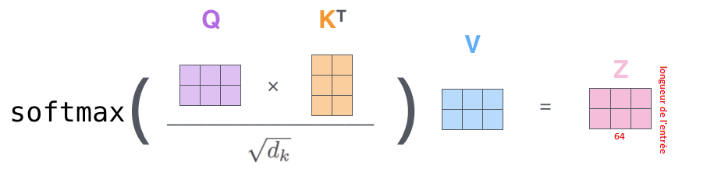

- Multi-Head-Attention
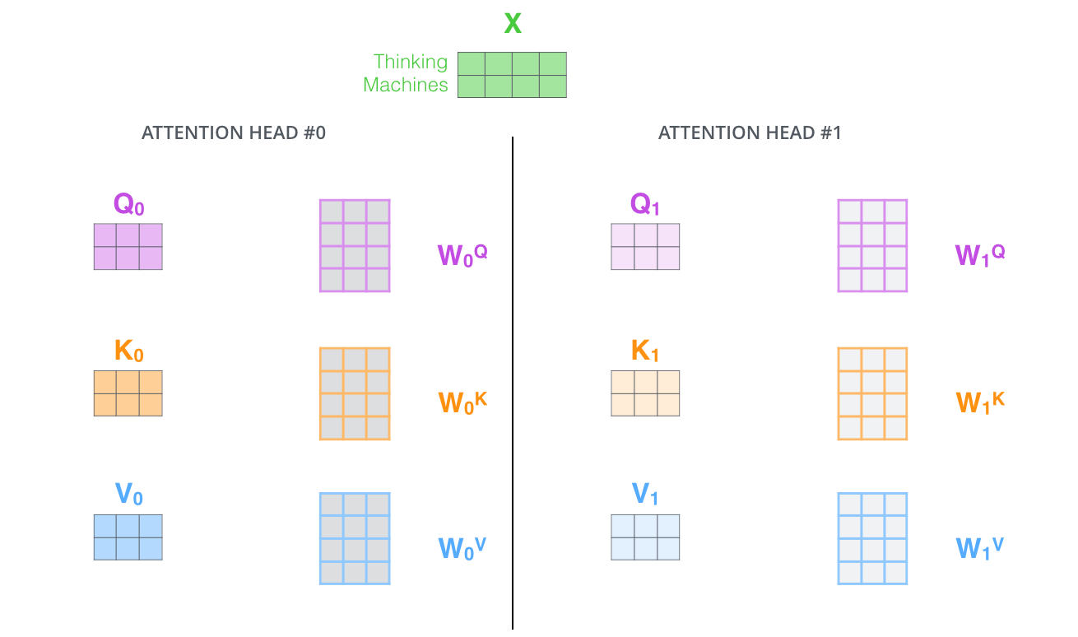

- Attention :

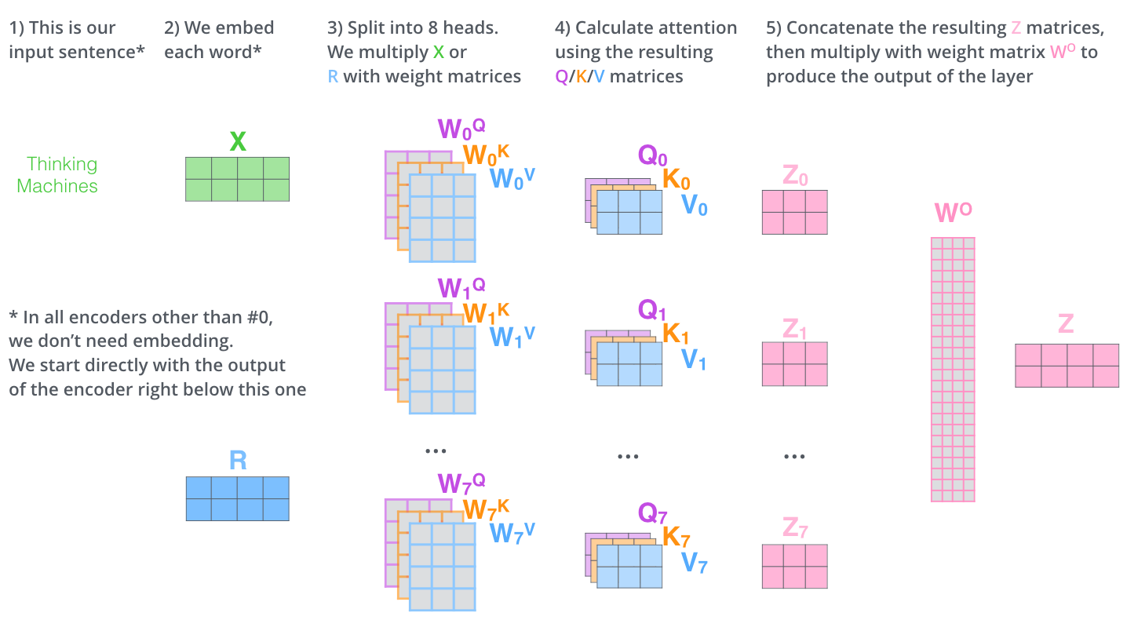

IA google Bert

Entraînement contrastif

Architecture du modèle :

Add & Norm
Self-Attention
Feed Forward
Add & Norm
Encoder

Encoder sentiment

Cross-self-
attention
Self-masked-
attention

Add & Norm
Add & Norm
Z_k
Feed Forward
Add & Norm
decoder

Encoder stocks Tf 2

Encoder stocks Tf 1

Encoder stocks Tf 3
Feed Forward

V2:

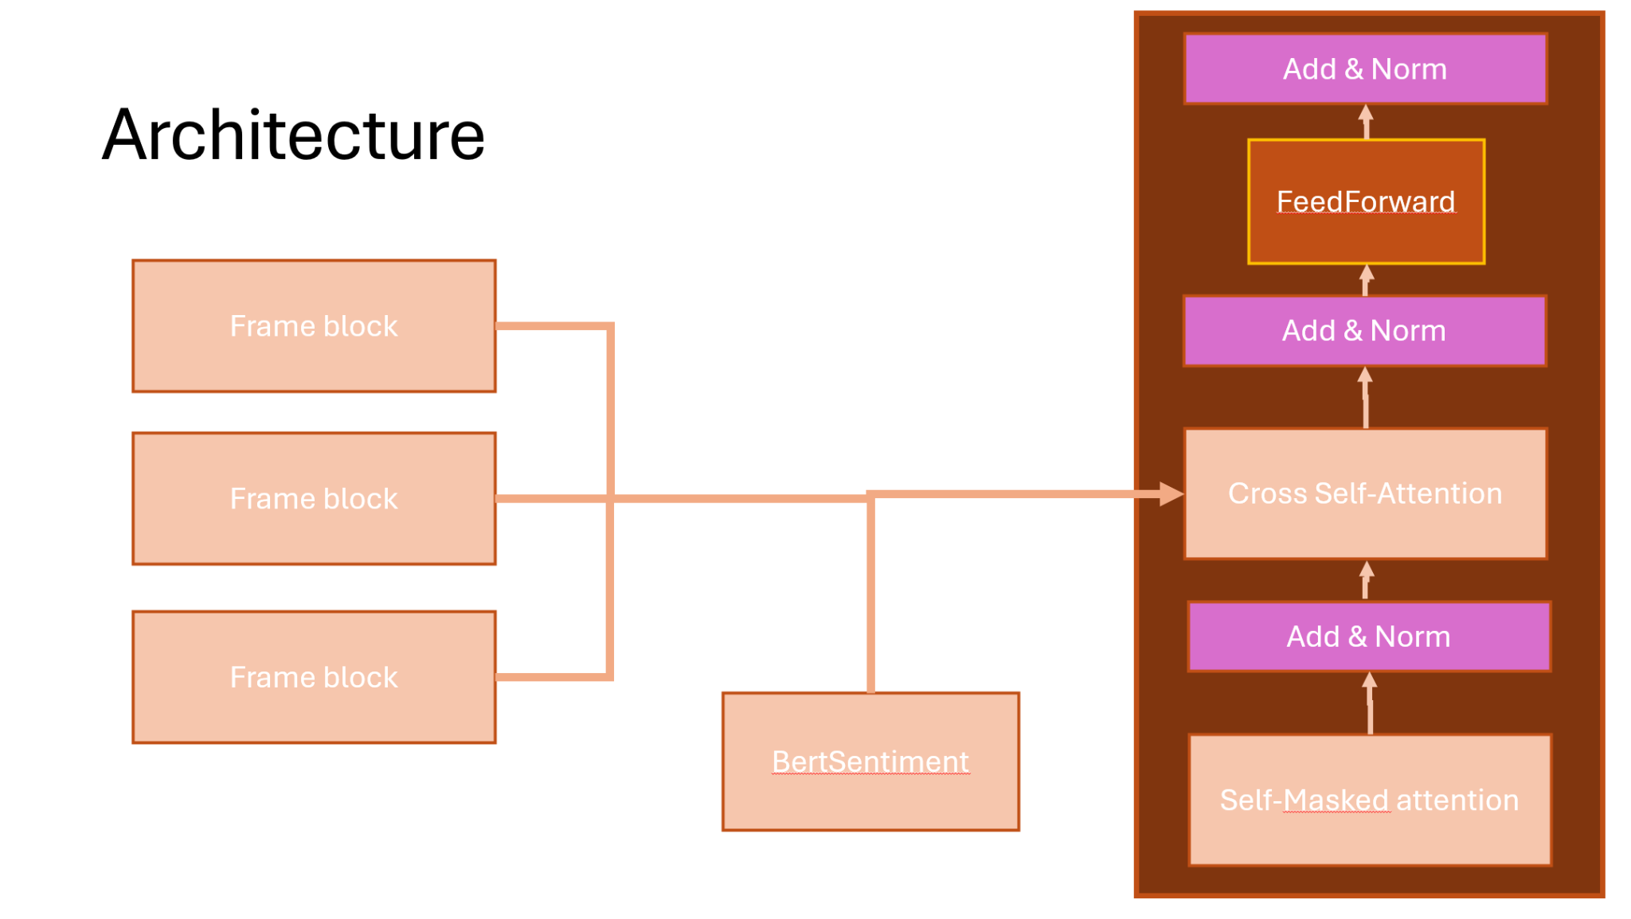

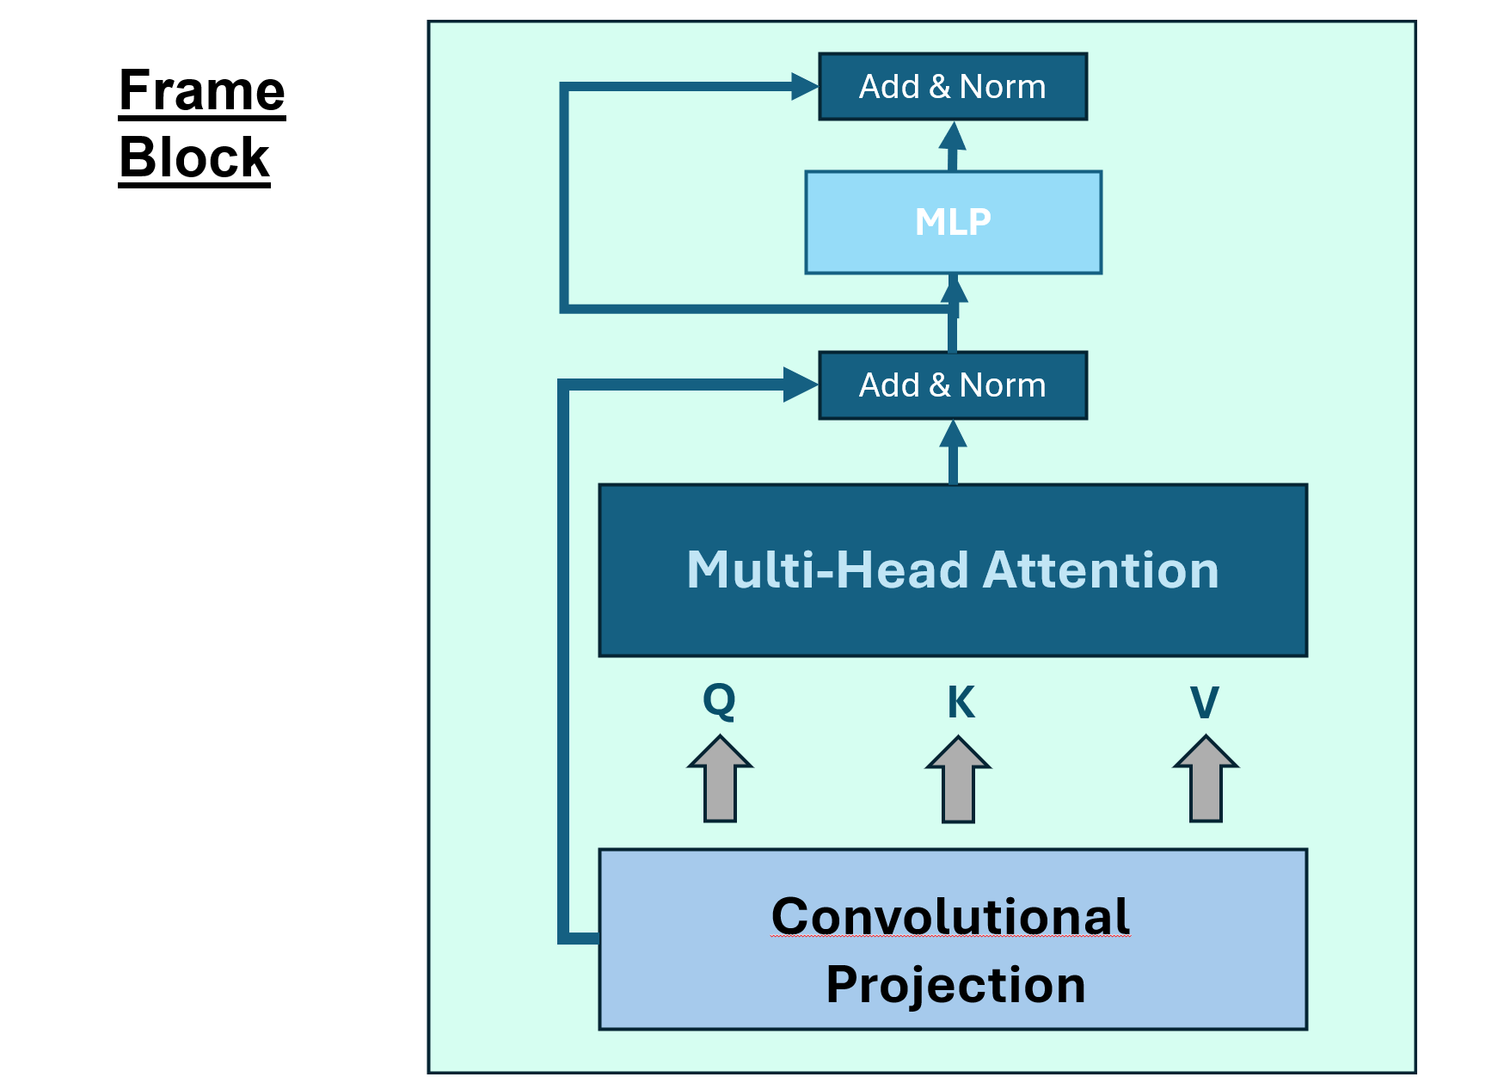
Problème potentiel à surmonter:

- Le modèle qui essaie de copier les données précédentes
- Prendre en compte les risques

Outils d’analyse de donnée:

- Seaborn
- Bokeh
- Matplotlib

Récupération des news/sentiment

API : https://finnhub.io/
https://finnhub.io/docs/api/company-news (SYMBOL)
https://finnhub.io/docs/api/market-news (MARKET NEWS)

calcul : Sentiment par Finnhub Monthly Share Purchase Ratio (MSPR)
https://medium.com/@stock-api/finnhub-insiders-sentiment-analysis-cc43f9f64b3a

Récupération des événements mondiaux depuis 1976 : https://www.gdeltproject.org/#downloading
problème : A single year of the GDELT GKG totals 2.5TB
Donc utilisation de google bigquery https://console.cloud.google.com/bigquery?project=news-market-bot&supportedpurview=project&ws=!1m0

faire attention ça va vite :
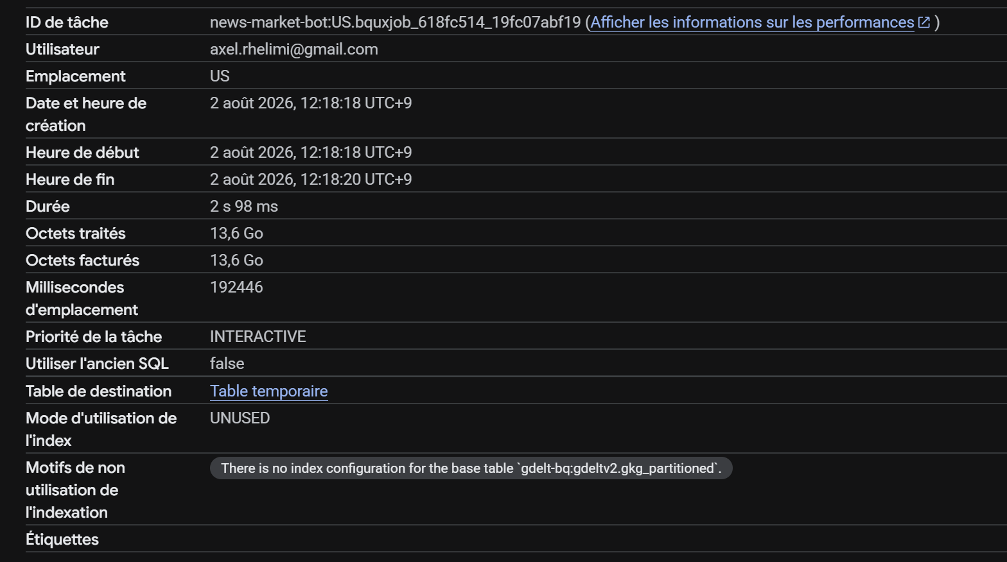
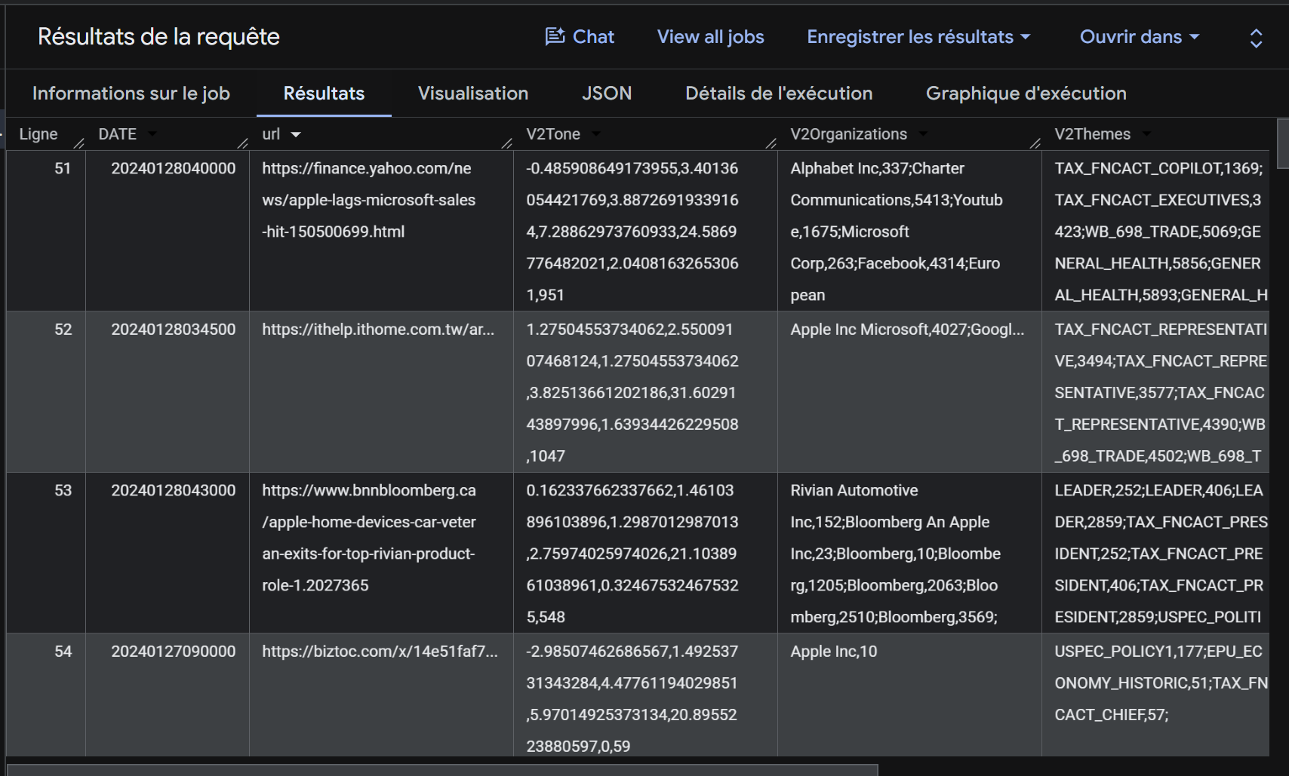

Exemple résultat requête :
{
"DATE": "20240114231500",
"url": "http://s2.aleqt.com/11053/",
"V2Tone": "-0.720288115246098,3.1812725090036,3.9015606242497,7.0828331332533,20.7082833133253,0.78031212484994,1580",
"V2Organizations": "Microsoft,4930;Microsoft,5130;Microsoft,5347;Microsoft,5599;Microsoft,6186;Microsoft,6367;Microsoft,6665;Microsoft,7069;Microsoft,7574;World Bank,958;United States,3809;United States,9842;Company Microsoft,6186;Company Microsoft,6665;Apple Inc,6853;International Monetary Fund,932;I Center,3730;Technology Microsoft,4930;Bank Barclays,7218",
"V2Themes": "ENV_OIL,1354;ENV_OIL,1418;ENV_OIL,1624;ENV_OIL,1677;SOC_POLARIZED,74;USPEC_UNCERTAINTY1,74;TAX_ECON_PRICE,1631;TAX_FNCACT_ACTOR,185;WB_1150_VOLATILITY,1620;WB_1104_MACROECONOMIC_VULNERABILITY_AND_DEBT,1620;TAX_FNCACT_ANALYST,8224;EPU_POLICY_SPENDING,8860;ALLIANCE,1343;MEDIA_MSM,566;MEDIA_MSM,6484;MEDIA_MSM,7692;GENERAL_GOVERNMENT,5674;EPU_POLICY_GOVERNMENT,5674;ECON_DEVELOPMENTORGS_WORLD_BANK,958;EPU_ECONOMY,367;EPU_ECONOMY,577;EPU_ECONOMY,4842;EPU_ECONOMY,6089;EPU_ECONOMY,6495;EPU_ECONOMY,8206;EPU_ECONOMY,8641;EPU_ECONOMY,9054;EPU_ECONOMY,9271;EPU_ECONOMY,10471;EPU_ECONOMY_HISTORIC,367;EPU_ECONOMY_HISTORIC,577;EPU_ECONOMY_HISTORIC,4842;EPU_ECONOMY_HISTORIC,6089;EPU_ECONOMY_HISTORIC,6495;EPU_ECONOMY_HISTORIC,8206;EPU_ECONOMY_HISTORIC,8641;EPU_ECONOMY_HISTORIC,9054;EPU_ECONOMY_HISTORIC,9271;EPU_ECONOMY_HISTORIC,10471;TAX_FNCACT_TRADERS,3231;ARMEDCONFLICT,8189;EPU_CATS_NATIONAL_SECURITY,8189;ECON_INFLATION,8880;ECON_INFLATION,10314;ECON_INFLATION,10538;ECON_INFLATION,10689;WB_442_INFLATION,8880;WB_442_INFLATION,10314;WB_442_INFLATION,10538;WB_442_INFLATION,10689;AUSTERITY,8431;WB_1074_FISCAL_CONTRACTION,8431;WB_1070_ECONOMIC_GROWTH_POLICY,8431;WB_471_ECONOMIC_GROWTH,8431;WB_1072_FISCAL_POLICY_AND_GROWTH,8431;TAX_WORLDLANGUAGES_COMOROS,10944;UNGP_FORESTS_RIVERS_OCEANS,9128;TAX_RELIGION_ISLAMIC,10920;TAX_ETHNICITY_CHINESE,10121;TAX_WORLDLANGUAGES_CHINESE,10121;SOVEREIGNTY,3937;WB_2433_CONFLICT_AND_VIOLENCE,9200;WB_2433_CONFLICT_AND_VIOLENCE,9337;WB_2432_FRAGILITY_CONFLICT_AND_VIOLENCE,9200;WB_2432_FRAGILITY_CONFLICT_AND_VIOLENCE,9337;WB_1921_PRIVATE_SECTOR_DEVELOPMENT,6024;WB_346_COMPETITIVE_INDUSTRIES,6024;WB_818_INDUSTRY_POLICY_AND_REAL_SECTORS,6024;WB_1281_MANUFACTURING,6024;ECON_OILPRICE,1631;USPEC_POLICY1,292;EPU_POLICY_BUDGET,292;TAX_FNCACT_WOMEN,10836;ECON_STOCKMARKET,2041;EPU_CATS_MIGRATION_FEAR_FEAR,8059;TAX_FNCACT_PRESIDENT,1526;TAX_FNCACT_PRESIDENT,3340;TAX_FNCACT_PRESIDENT,4145;TAX_FNCACT_PRESIDENT,9876;TAX_FNCACT_PRESIDENT,10889;USPEC_POLITICS_GENERAL1,1526;USPEC_POLITICS_GENERAL1,3340;USPEC_POLITICS_GENERAL1,4145;USPEC_POLITICS_GENERAL1,9876;USPEC_POLITICS_GENERAL1,10889;TAX_FNCACT_OFFICIAL,624;WB_698_TRADE,2475;TAX_WORLDLANGUAGES_LATIN,9021;TAX_WORLDLANGUAGES_LATIN,9083;TAX_WORLDLANGUAGES_LATIN,9400;TAX_WORLDLANGUAGES_LATIN,10279;WB_856_WAGES,8757;WB_1654_ACTIVE_LABOR_MARKET_POLICIES,8757;WB_855_LABOR_MARKETS,8757;WB_697_SOCIAL_PROTECTION_AND_LABOR,8757;PUBLIC_TRANSPORT,4087;TAX_FNCACT_CHILDREN,7971;ECON_DEVELOPMENTORGS_INTERNATIONAL_MONETARY_FUND,932;TAX_FNCACT_WHOLESALER,2764;ECON_DEBT,8335;ECON_DEBT,8584;ECON_DEBT,8619;ECON_DEBT,9520;WB_450_DEBT,8335;WB_450_DEBT,8584;WB_450_DEBT,8619;WB_450_DEBT,9520;ELECTION,8465;AFFECT,9244;TAX_ETHNICITY_VENEZUELAN,10585;WB_286_TELECOMMUNICATIONS_AND_BROADBAND_ACCESS,3029;WB_133_INFORMATION_AND_COMMUNICATION_TECHNOLOGIES,3029;TAX_WORLDLANGUAGES_RUSSIA,3375;TAX_WORLDLANGUAGES_RUSSIA,3836;TAX_WORLDLANGUAGES_RUSSIA,3866;TAX_WORLDLANGUAGES_RUSSIA,4591;TAX_WORLDLANGUAGES_RUSSIA,4764;KIDNAP,1609;LEADER,255;TAX_FNCACT_LEGISLATORS,255;TAX_ETHNICITY_RUSSIAN,3492;TAX_ETHNICITY_RUSSIAN,3677;TAX_ETHNICITY_RUSSIAN,4153;TAX_ETHNICITY_RUSSIAN,4200;TAX_ETHNICITY_RUSSIAN,4344;TAX_WORLDLANGUAGES_RUSSIAN,3492;TAX_WORLDLANGUAGES_RUSSIAN,3677;TAX_WORLDLANGUAGES_RUSSIAN,4153;TAX_WORLDLANGUAGES_RUSSIAN,4200;TAX_WORLDLANGUAGES_RUSSIAN,4344;"
}

Solution gratuite conservée :

Télécharger les données brutes et

http://data.gdeltproject.org/documentation/GDELT-Data_Format_Codebook.pdf

Récupération des données GDELT
Deux façons d'y accéder :
- BigQuery (gdelt-bq.gdeltv2.gkg_partitioned) — pratique pour des requêtes SQL, mais facturé au volume scanné. Utile seulement pour la période antérieure à 2015 (pas couverte par les fichiers bruts), avec ces règles pour limiter la facture : filtrer sur _PARTITIONTIME, ne sélectionner que les colonnes utiles, exporter le résultat une seule fois vers GCS (EXPORT DATA) puis retraiter localement sans repayer.
- Fichiers bruts gratuits (recommandé) — GDELT publie tout en clair, sans quota, sur data.gdeltproject.org/gdeltv2/. Un CSV zippé par tranche de 15 minutes ({timestamp}.gkg.csv.zip), fiable à partir de 2015. La liste complète des fichiers disponibles est dans masterfilelist.txt, et le dernier batch en date dans lastupdate.txt (utile pour le temps réel).
Mécanique de récupération :
- Télécharger le zip par requête HTTP, l'extraire, parser le CSV avec pandas ou DuckDB.
- Paralléliser les téléchargements avec ThreadPoolExecutor (I/O-bound, threads suffisent) — mais rester à 5-10 workers max pour ne pas surcharger le serveur public de GDELT.
- Filtrer localement (gratuit, illimité) plutôt que de repayer une requête à chaque fois.
Contenu de chaque ligne récupérée :
- DATE — format YYYYMMDDHHMMSS
- V2Tone — 7 valeurs séparées par virgules, la première étant le score de ton moyen à retenir
- V2Organizations — liste nom,position_dans_le_texte;... (la position sert à juger si l'entreprise est centrale ou juste mentionnée en passant)
- V2Themes — tags économiques normalisés (ECON_STOCKMARKET, ECON_EARNINGSREPORT, etc.) utiles pour filtrer le bruit
Limite à connaître : GDELT ne fournit jamais le texte complet de l'article, seulement son URL et des métadonnées/score déjà calculés — pour le texte brut il faut fetcher l'URL soi-même (avec les problèmes de liens morts sur les vieux articles et de ToS des sites d'origine).
Pour le temps réel : poller lastupdate.txt à intervalle régulier (ex: toutes les minutes) et ne traiter que les nouveaux batches — latence native de GDELT autour de 15 minutes.

L'approche Sentinel - le bot qui refuse de trader
Ce chapitre décrit l'idée de trading du projet Trading sentinel (dossier Trading-sentinel), un second bot déjà en fonctionnement. Il est reproduit ici parce qu'il part d'une hypothèse opposée à celle du présent document : là où l'architecture Transformer décrite plus haut cherche la capacité, Sentinel cherche la preuve. L'objectif n'est pas de remplacer le modèle ci-dessus, mais d'en récupérer la discipline de mesure c'est la partie transférable.

1. Le principe en une phrase
Une utilité de barre des tâches qui surveille quelques instruments en arrière-plan, entraîne de petits modèles en walk-forward sur chaque unité de temps, ne prend de position (en papier) que sur ce qui survit à un test de significativité, et change d'icône quand quelque chose que vous avez défini se produit.
Pas de tableau de bord : une seule icône, grise la quasi-totalité du temps. Aucun ordre réel, aucune clé de courtier, aucun code d'exécution — par conception. Tout est simulé dans un fichier SQLite local (sentinel.db).
Le point à retenir : l'état par défaut du système est le refus. Il ne cherche pas à avoir un avis à chaque barre ; il cherche à n'en avoir un que lorsqu'il peut le justifier. Un modèle qui a toujours une opinion est un modèle qui a appris à inventer.

2. Ce qu'il observe
Surveillance simultanée, chaque ligne avec son propre modèle, son propre carnet et sa propre calibration :
- Instruments : BTCUSDT, ETHUSDT, SOLUSDT, PAXGUSDT ce dernier marqué role: gold, il sert de jambe risk-off pour la lecture inter-actifs.
- Huit unités de temps en parallèle : 1m, 3m, 5m, 15m, 30m, 1h, 4h, 1d. L'intervalle réglé dans feed.interval n'est que le graphique que vous regardez ; les huit tournent de toute façon, chacune entraînant son propre modèle indépendant.
- Historique : environ 8 640 barres de 5m, soit 30 jours. Choix délibéré de la fraîcheur du régime plutôt que de la capacité du modèle (voir §3).
- Données : Binance en REST public + websocket, sans clé. Twelve Data en option pour les actions et l'or spot (XAU/USD).
- Dépendances : numpy et la bibliothèque standard. Pas de TA-Lib, pas de chaîne de compilation C.

3. Pourquoi le modèle est minuscule — l'argument central
C'est le point de friction direct avec l'architecture proposée plus haut, et il vaut la peine d'être posé en chiffres.
Trente jours de barres de 5 minutes font environ 8 600 chandelles, dont à peu près 7 800 survivent à la zone morte d'étiquetage (§5). L'heuristique usuelle demande 10 à 20 échantillons d'entraînement par paramètre : cette fenêtre supporte donc quelques centaines de paramètres. Et comme les barres adjacentes sont fortement autocorrélées, le nombre d'échantillons effectifs est encore plus faible.
Pour l'échelle : le Transformer de Attention Is All You Need (Vaswani et al., 2017) — le papier cité dans les ressources de ce document — compte 65 M de paramètres en version de base et 213 M en version large, entraîné sur 4,5 M de paires de phrases (En-De) et 36 M (En-Fr), sur huit GPU P100 pendant 12 heures et 3,5 jours. C'est ce rapport entre données et paramètres qui fait fonctionner l'attention à cet endroit.
Ici les données sont quatre à cinq ordres de grandeur plus petites et bien plus bruitées. Un modèle de cette taille ajusterait parfaitement l'historique de prix et ne prédirait rien. Ce n'est pas un problème de régularisation : le dropout et la décroissance des poids sauvent un modèle un peu trop grand, pas un modèle un million de fois trop grand. (d2l §5.5 Generalization in Deep Learning et §4.6 Generalization in Classification.)
Les membres de l'ensemble sont donc délibérément minuscules, et chacun est mesuré contre un contrôle à un seul paramètre, sur des plis identiques :
Clé | Ce que c'est | Paramètres | Explication fournie
momentum | signe du rendement sur 6 barres | 1 | le contrôle — doit être battu
linear | régression logistique, parcimonieuse L1 | ~114, dizaines actives | exacte
stumps | souches de décision boostées (profondeur 1) | ~241 | par seuil
mlp_relu | 24 unités ReLU, lignes normalisées | ~2 800 | gradient × entrée
mlp_wide | 64 unités tanh | ~7 400 | gradient × entrée

Conséquence assumée et notée dans la configuration : à cette taille de fenêtre, mlp_relu et mlp_wide n'entrent pas dans le budget de paramètres et ne devraient que rarement, voire jamais, se qualifier. C'est le prix payé pour privilégier un régime récent et représentatif.

4. Les entrées : 113 colonnes
Rendements normalisés en pips sur 1/3/6/12 barres, géométrie de la barre, z-score de volume, ATR, ADX, proximité et surprise macroéconomique, encodage cyclique de l'heure du jour, du jour de la semaine et du mois, le rendement d'il y a une semaine, RSI à 12 périodes, distance et pente de l'EMA à 11 périodes, les rendements récents de deux instruments pairs au maximum, et un résumé de 13 colonnes pour chacun des resamples 15m / 1h / 4h / 1d.
La règle absolue : tout lookback se termine à la barre i. Lire i+1 est du lookahead, et c'est la façon la plus courante dont un backtest ment. Les motifs et les modèles ne lisent que series.closed().
À noter sur la section Règles de ce document : les rendements sont normalisés en pips précisément parce que les volumes et les prix bruts sont difficiles à normaliser. Le volume entre sous forme de z-score, jamais en valeur absolue.

5. L'étiquetage : la triple barrière
L'étiquette n'est pas « le prix a-t-il monté ». C'est : laquelle des trois barrières est touchée la première — entrée + zone morte, entrée − zone morte, ou l'échéance horizon_bars (6 par défaut). La vérification se fait contre le haut et le bas de chaque barre, avec repli sur le signe de la clôture à l'échéance.
La zone morte vaut max(plancher de coût, min_move_pips × pip). Les mouvements qui restent à l'intérieur ne sont pas étiquetés du tout : les inclure apprendrait au modèle à prédire du bruit. C'est l'étiquetage conscient du coût — un mouvement qui ne paie pas les frais n'est pas un signal, même s'il est dans la bonne direction.

6. La validation : walk-forward purgé et quatre portes
Jamais de découpe aléatoire. Uniquement du walk-forward, avec un embargo de horizon échantillons à chaque frontière, pour qu'une étiquette calculée à partir de prix de la période de test ne se retrouve jamais dans le pli d'entraînement.
Deux modes : expanding entraîne chaque pli depuis le début de l'historique ; rolling ne garde que les train_window_samples derniers et oublie le reste — c'est la réponse directe au changement de distribution (d2l §4.7), et ce qu'il faut essayer quand l'edge semble se dégrader.
Puis quatre portes, dans Evaluation.useful :
- au moins min_eval_samples échantillons walk-forward ;
- un edge supérieur à min_edge au-dessus de la référence « classe majoritaire » ;
- une AUC supérieure à min_auc ;
- l'edge est statistiquement significatif, et stable d'un pli à l'autre.
La quatrième est celle qui décide presque toujours, et elle mérite son histoire. Les trois premières étaient des seuils absolus, sans aucune référence à la quantité de données qui les avait produits. Sur 400 échantillons, l'erreur type d'une précision vaut sqrt(0.25/400) = 2,5 points : l'ancienne barre de 4 points représentait donc 1,6 erreur type, soit à peu près une chance sur dix d'être un pur hasard. Et comme cinq architectures sont évaluées sur des plis identiques et que la meilleure est retenue, le hasard devient encore plus probable. C'est cette porte-là qui a laissé passer les modèles qui ont ensuite tradé à 8 % et 12 % de taux de réussite.
model.significance_alpha: 0 restaure l'ancien comportement. Avec la valeur par défaut, il faut s'attendre à un refus la plupart du temps. C'est l'intention.

7. La discipline statistique (learn/stats.py)
Trois corrections, toutes de la statistique ordinaire, sans scipy :
- Taille d'échantillon. L'edge est exprimé en erreurs types, pas en points de pourcentage.
- Étiquettes chevauchantes. Une étiquette regarde horizon barres devant elle, donc des échantillons consécutifs partagent l'essentiel de leur fenêtre de résultat. Le décompte est divisé par l'horizon — un substitut grossier et volontairement conservateur à l'average uniqueness de Lopez de Prado.
- Comparaisons multiples. Retenir la meilleure de N architectures, c'est N tests. Bonferroni répartit alpha entre elles, ce qui fait passer la barre de 1,96 σ à 2,58 σ avec cinq architectures.
Plus un contrôle de stabilité : l'edge doit apparaître dans au moins 60 % des plis. Un modèle à 58 % sur deux plis et 45 % sur six a la même précision agrégée qu'un modèle à 51 % partout, et c'est un bien plus mauvais pari — son edge vit dans une période qui est terminée. Evaluation conserve la précision et la référence de chaque pli, pour pouvoir distinguer les deux cas ; l'onglet Why affiche le sigma et le nombre de plis par architecture.

8. Le planificateur — là où l'argent se trouvait réellement
C'est la contribution la plus intéressante du projet, et elle vient d'un diagnostic chiffré, pas d'une intuition.
Les appels de direction enregistrés en 5m étaient corrects 55 à 70 % du temps à l'échéance. Pourtant, sur 127 positions 5m clôturées, 69 avaient été stoppées avant. Répartition des sorties : 69 stops, 34 échéances, 20 objectifs, 4 sorties modèle. La direction allait bien. Le stop était placé à l'intérieur du bruit que le chemin traverse avant d'avoir raison.
La sortie du modèle est un seul nombre : la probabilité que le prix soit plus haut dans horizon_bars. Ce n'est pas un trade. Un trade est une direction et un stop et un objectif et une durée de détention maximale. learn/planner.py s'intercale entre le modèle et le carnet, en trois étapes.
Étape 1 — Calibration.
La confiance annoncée est contractée vers ce que le même seau de confiance a réellement délivré, sur ce symbole et cette unité de temps uniquement. Seules comptent les prédictions résolues dont la confiance est à ±0,05 de la confiance courante : le bilan d'un appel à 60 % ne dit rien de la performance d'un appel à 80 %.
Contraction bayésienne empirique avec un pseudo-effectif de 20 : p_cal = (succès + 20 × p_annoncée) / (n + 20). Sans historique, le nombre annoncé tient ; à 20 appels résolus, le bilan pèse autant que l'avis du modèle ; à 200, il domine. Un seau qui a délivré 50 % ou moins donne WAIT, quoi que dise la suite de la recherche.
Étape 2 — Simulation.
512 chemins sont tirés par bootstrap par blocs sur les 400 dernières barres de cette unité de temps. Les blocs de 4 barres consécutives restent solidaires, pour que l'autocorrélation à courte portée survive au rééchantillonnage (un pic et la barre qui le suit). Chaque barre contribue son mouvement de clôture à clôture plus son haut et son bas relatifs à la clôture précédente : les gaps et les mèches sont donc tous deux préservés.
Ensuite l'inclinaison : des chemins entiers sont retournés au hasard (mouvements négativés, haut et bas échangés) jusqu'à ce que la proportion finissant au-dessus de l'entrée à l'échéance égale la probabilité calibrée. Le retournement laisse intactes la volatilité et la forme de chaque chemin. Rien n'est inventé : seul le signe est attribué par le modèle. Le modèle donne le signe, les données donnent la forme.
Étape 3 — Recherche en faisceau (beam search).
Les stops sont des multiples du stop calibré de cette unité de temps ([0.6, 0.8, 1.0, 1.3, 1.6]), les objectifs des multiples du stop ([1.0, 1.4, 1.8, 2.4, 3.0]), les détentions des multiples de l'horizon ([0.5, 1.0, 2.0]). La construction se fait par étapes — stop, puis objectif, puis détention — en ne gardant que les beam_width (3) meilleurs plans partiels à chaque étape ; beam_width: 0 explore la grille complète.
Point crucial : chaque plan est noté en parcourant tous les chemins barre par barre avec la règle du carnet lui-même — stop avant objectif à l'intérieur d'une barre, une barre qui couvre les deux étant une perte, jamais un gain. Le nombre que la recherche optimise est donc exactement le nombre que le carnet enregistrera.
Le meilleur plan ouvre avec ses propres niveaux, ou c'est WAIT s'il ne dépasse pas min_ev_r (0,05 R) net de coût. Le verdict s'affiche dans l'onglet Why sous la forme Plan:.
Détail qui compte pour le débogage : le générateur aléatoire est initialisé depuis l'horodatage de la barre elle-même. Le plan est donc déterministe pour une barre donnée, et l'onglet Why montre exactement le plan sur lequel le carnet a agi. Quelques millisecondes par barre, numpy seulement.

9. Les portes d'entrée, dans l'ordre
Avant même que le planificateur soit consulté, un signal doit franchir :
- les membres qualifiés sont d'accord sur la direction (un ensemble divisé est marqué non tradable, ModelView.tradeable est faux) ;
- une seule position par couple (symbole, unité de temps), plus un plafond de risque au niveau du compte ;
- confiance ≥ model.entry_probability (0,78) ;
- rules.mtf_confirm_min_agree — assez d'unités de temps penchant du même côté ;
- rules.mtf_confirm_bars — direction tenue N barres d'affilée ;
- l'unité de temps immédiatement supérieure n'est pas opposée ;
- le rattrapage de démarrage est terminé.
Puis le planificateur, qui peut encore répondre WAIT.

10. Le carnet papier
Un PaperBook par instrument, un compte partagé. mark() vérifie le stop avant l'objectif à l'intérieur de la barre, puis l'échéance, puis la gestion : prise partielle à 0,5 R, mise à seuil à 1,5 R, suiveur au-delà de 2 R, et sortie pilotée par le modèle quand celui-ci se retourne avec conviction.
Le dimensionnement est un pourcentage du solde courant (1,5 %) divisé par la distance de stop, plancher au lot minimum de la place, et abandonné si ce plancher ferait dépasser le risque. Un plafond au niveau du compte empêche des instruments corrélés d'ouvrir chacun un « petit » risque en même temps.
Tout est écrit dans sentinel.db :
- positions — avec le contexte d'entrée et le plan retenu ;
- predictions — chaque probabilité émise et si elle a eu raison ;
- evaluations — edge et AUC à chaque réentraînement, avec les poids du modèle linéaire ;
- model_state — les membres ajustés, pour qu'un redémarrage ne réapprenne pas tout ;
- macro_events, progress, account_resets.

11. Ce que la mesure a donné
À la barre de qualification réelle, le modèle a refusé de se qualifier sur les deux à quatre dernières semaines de BTC 5m et SOL 15m. Le tableau ci-dessous a donc été produit avec la barre abaissée à des fins d'exploration uniquement, à prédictions identiques : seul le plan change.
Instrument | Entrée | Planificateur | Trades | Espérance | Facteur de profit
BTCUSDT 5m | 0,65 | désactivé | 386 | +0,33 R | 1,64
BTCUSDT 5m | 0,65 | activé | 174 | +0,56 R | 2,19
SOLUSDT 15m | 0,60 | désactivé | 257 | −0,11 R | 0,82
SOLUSDT 15m | 0,60 | activé | 112 | +0,22 R | 1,37
SOLUSDT 15m | 0,70 | désactivé | 91 | −0,27 R | 0,57
SOLUSDT 15m | 0,70 | activé | 37 | +0,49 R | 1,85

La calibration sur ces fenêtres se situait entre 45 et 53 %. Le gain vient donc de la structure du trade, pas de la prévision. C'est le résultat le plus utile de tout le projet : à direction égale, le choix du stop, de l'objectif et de la durée a fait passer SOL 15m de perdant à gagnant, et a doublé le facteur de profit de BTC 5m tout en divisant le nombre de trades par deux.

12. Les contrôles contre l'auto-illusion
C'est la partie la plus directement réutilisable dans le bot Transformer, et elle ne coûte presque rien à mettre en place.
- Deux contrôles de marche aléatoire. Sur une marche purement aléatoire, le modèle ne doit rien qualifier et le planificateur doit dire WAIT. Si l'un des deux commence à trouver un edge dans du bruit, c'est un bug — aussi beaux que soient les chiffres en direct. (tests/test_model.py, tests/test_planner.py.)
- Le contrôle momentum, un seul paramètre, entraîné sur des plis identiques. Tout membre qui ne le bat pas n'apporte rien.
- Une seule chose à la fois. Chaque backtest ajoute son jeu complet de paramètres et ses résultats à runs/backtest_runs.txt. Vingt expériences plus tard, personne ne se souvient de quel réglage a produit quel chiffre, et un fichier texte greppable et diffable survivra au programme.
- Un run unique ne prouve rien. --seeds N rejoue la même configuration avec N graines et rapporte la dispersion. Si la moyenne est plus petite que la dispersion, il n'y a pas d'effet.
- Découper les résultats, c'est faire des comparaisons multiples. Les tableaux de calibration et de régime impriment le sigma de chaque tranche à côté du seuil ajusté pour le nombre de tranches découpées. Le meilleur de cinq seaux a toujours l'air bon, même sur du bruit pur.
- Ordre de lecture des résultats : nombre de trades (sous ~30, c'est une taille d'échantillon, pas un résultat), espérance en R et son t, facteur de profit, puis les colonnes de significativité.
- La survivance dans votre propre attention. Vous vous souvenez des alertes qui ont précédé un mouvement. Ne réglez jamais un utilitaire d'arrière-plan en l'utilisant : vous attendriez des jours pour une poignée d'événements et ajusteriez sur celui dont le souvenir est le plus vif.

13. Ce que cela implique pour le bot de ce document
Le transfert honnête, point par point :
- L'échelle n'est pas là où se trouve le gain. Avec 8 000 barres autocorrélées, l'attention n'a rien à survoler que quelques pentes d'EMA ne résument déjà.
- Là où l'apprentissage profond aiderait vraiment : plusieurs instruments partageant un même modèle ; des entrées à plus haute résolution (profondeur du carnet d'ordres, funding) ; et un modèle séquentiel à la bonne taille — un GRU à 2 couches et 64 unités cachées fait environ 50 k paramètres (d2l §9.1, §10.1–10.2). Pas un Transformer.
- Si la voie Transformer est conservée, il lui faut le jeu de données que le papier avait. C'est-à-dire bien plus que 30 jours d'une paire — et c'est précisément à quoi sert le travail GDELT + Finnhub de la section précédente. Le volume de données est la condition d'entrée de cette architecture, pas un détail d'implémentation.
- L'apprentissage par renforcement (d2l §17) a l'air taillé pour le trading et c'est la façon la plus courante de perdre un an : gourmand en échantillons exactement là où l'on en manque, et il apprend à exploiter le simulateur plutôt que le marché.
Deux des « problèmes potentiels à surmonter » notés plus haut dans ce document trouvent ici une réponse concrète :
- « Le modèle qui essaie de copier les données précédentes » — c'est exactement ce que le contrôle momentum détecte. Un seul paramètre, le signe du rendement sur 6 barres : tout membre qui ne le bat pas sur des plis identiques a appris à recopier le dernier mouvement.
- « Prendre en compte les risques » — c'est le planificateur plus le carnet papier : stop, objectif et détention choisis par recherche, dimensionnement en pourcentage du solde, plafond de risque au niveau du compte, et étiquetage qui ignore les mouvements ne couvrant pas le coût.
Enfin, la liste des éléments porteurs, à ne pas retirer : le refus de prédire quand le modèle n'est pas qualifié, l'étiquetage conscient du coût, le walk-forward purgé, la règle stop-avant-objectif, les deux contrôles de marche aléatoire, et le « tout par instrument ».

14. Organisation du code et mesure
Architecture en couches : chaque paquet peut importer depuis ceux au-dessus de lui, jamais en dessous.
- data/ — barres, flux, SQLite, pips et lots. Ne connaît rien au-dessus.
- analysis/ — indicateurs, motifs, unités de temps, macro, règles. Connaît data.
- learn/ — features, modèles, évaluation, statistiques, planificateur. Connaît data, analysis.
- trading/ — carnet simulé, compte, revue par trade. Connaît data, learn.
- ui/ — widgets Qt, rendu en langage clair. Connaît tout.
Trois modules se placent au-dessus des paquets parce qu'ils sont les coutures : config.py (réglages, superposés par instrument), snapshot.py (le seul objet qui passe du fil worker au fil GUI) et app.py (le câblage et l'icône).
Deux fils, pas plus. Le worker fait tourner une boucle asyncio avec tous les flux, le sondage du calendrier, l'entraînement et les carnets papier. Le fil principal fait tourner Qt et possède chaque widget. Ils ne communiquent qu'à travers Snapshot, une dataclass immuable reconstruite à chaque mise à jour. Le GUI ne va jamais lire l'état du worker.
Pour mesurer hors ligne, depuis la racine du projet :
- tools/backtest.py --symbol BTCUSDT --interval 5m --bars 6000 — walk-forward du modèle, du planificateur et du carnet sur l'historique réel ;
- tools/backtest.py --symbol BTCUSDT --sweep — une grille de seuils d'entrée, planificateur activé et désactivé, depuis une seule passe d'entraînement ;
- tools/backtest.py --symbol BTCUSDT --seeds 5 — la même configuration cinq fois ;
- tools/backtest.py --mode rolling --train-window 1500 — une mémoire plus courte aide-t-elle ? ;
- tools/replay.py --symbol BTCUSDT --interval 15m --bars 1000 --sweep — compteur de nuisance pour les règles de chandeliers : alertes par jour, mouvement à venir.

15. Portée et limites
Lecture seule. Le programme ne place aucun ordre et ne contient ni identifiants de courtier ni code d'exécution, par conception. Un second chemin, plus ancien et séparé — le moteur de règles de chandeliers analysis/rules.py — pilote la couleur de l'icône et les états WATCH / LONG / SHORT ; c'est le chemin du modèle qui pilote le carnet papier. Les deux partagent les barres et rien d'autre.
Rien de tout cela n'est un conseil en investissement. La consigne du projet lui-même est de trader en papier pendant des mois avant qu'une de ses sorties n'influence une décision réelle.

